首先需要下载 我的ABC软件工具箱 6.55.1 不要下载错版本
https://www.wodeabc.com/download?product-id=wodeabc
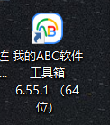
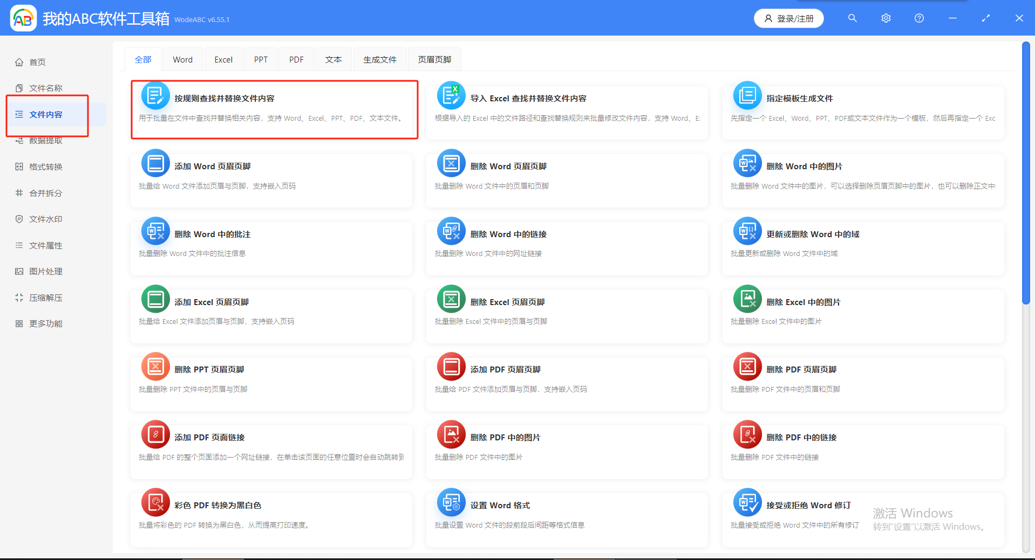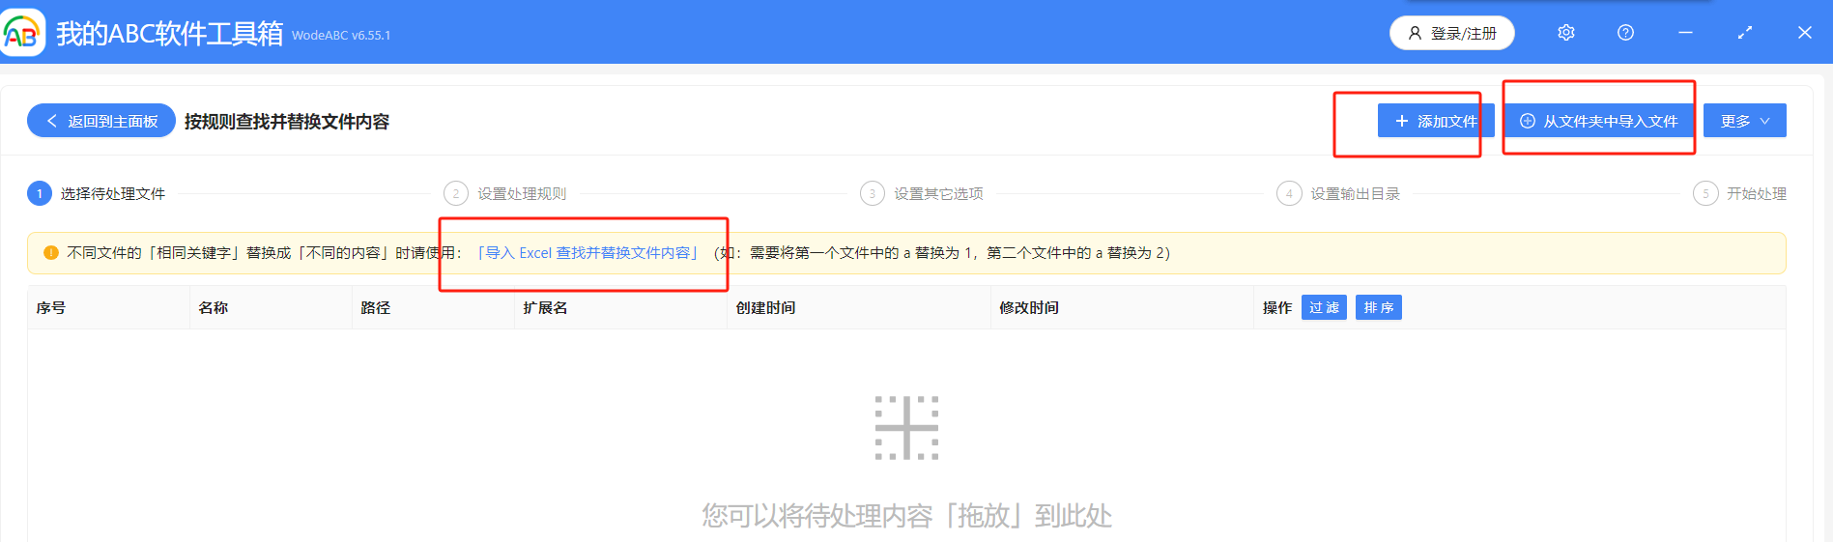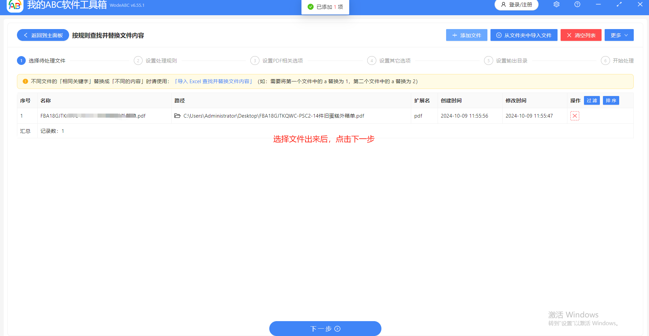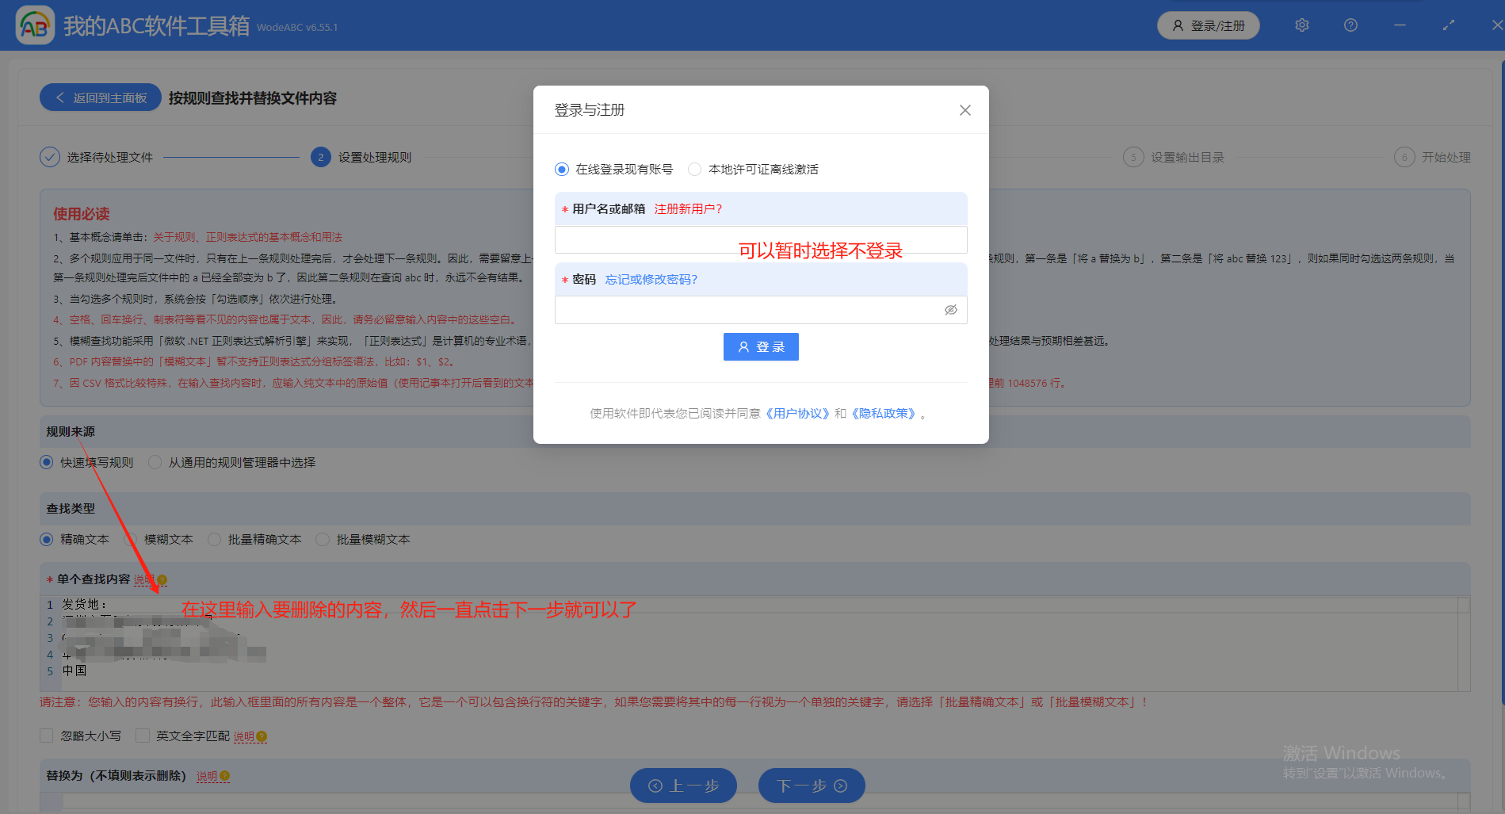
点击到最后 导出文件就可以了

